Paroisse Notre Dame des Monts de la Haute-Vallée
(Permanence téléphonique : 06.75.06.35.20)

Messes dominicales Janvier 2022

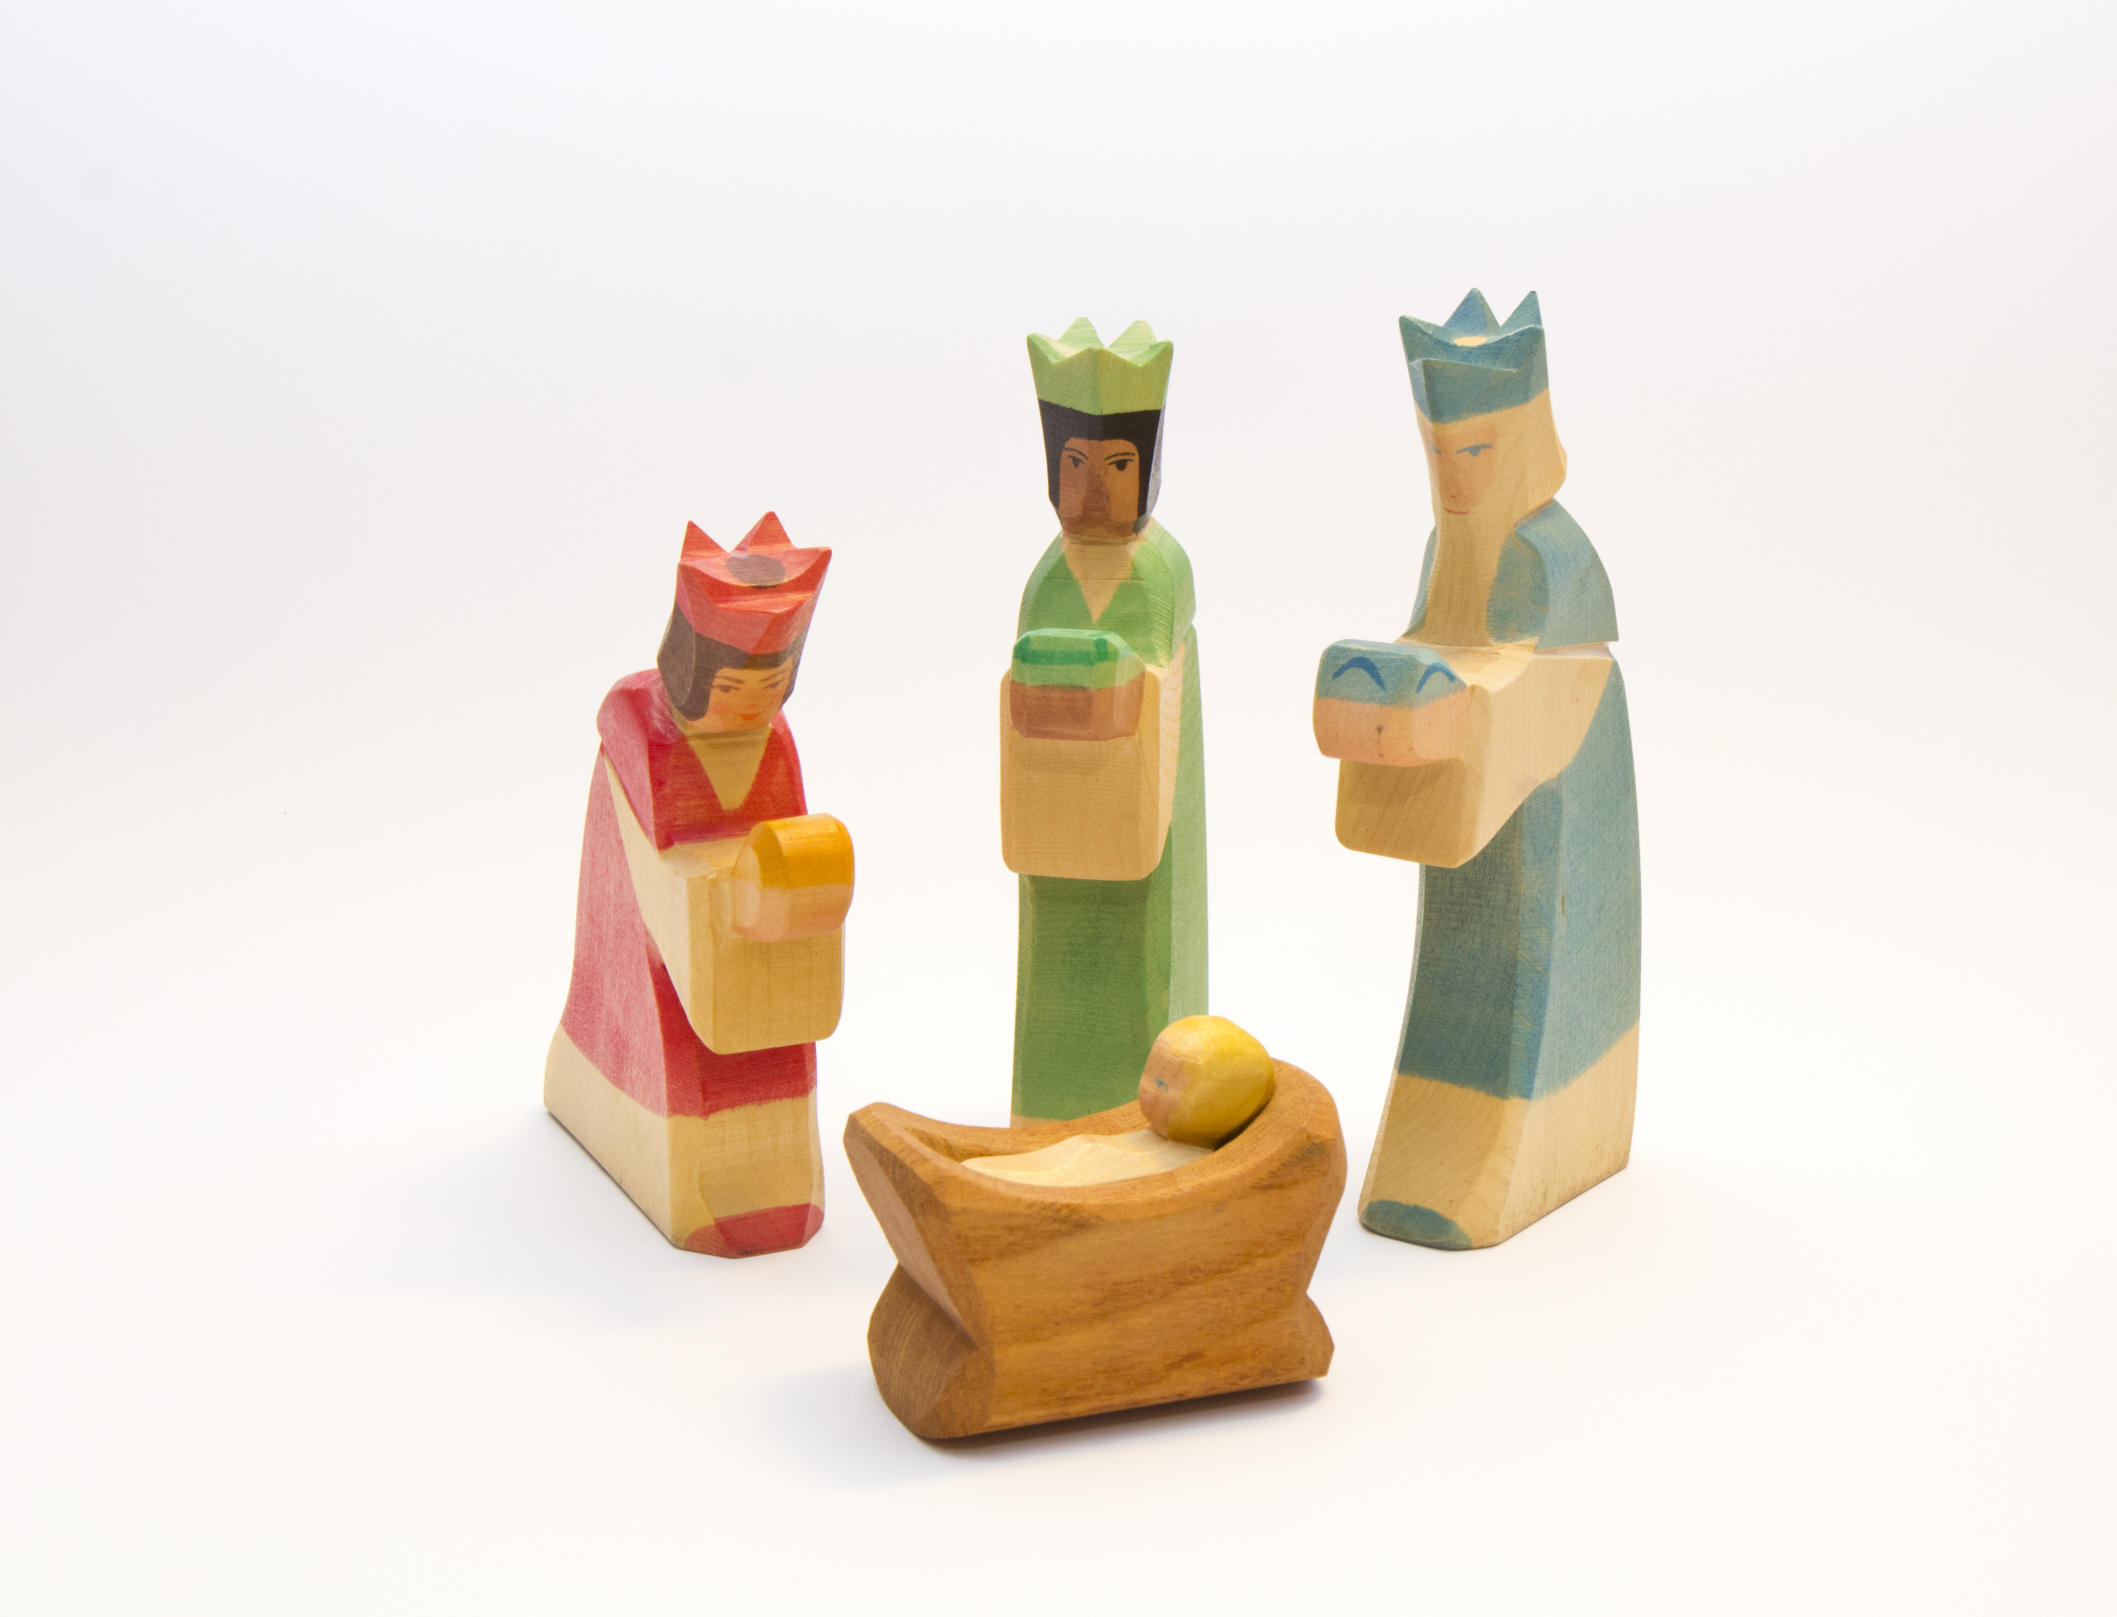  Samedi 1er Janvier 2021 | Quillan 17 h 00
Dimanche 3 Janvier  « Epiphanie » | Couiza 10 h 00
Samedi 8 Janvier | Quérigut 15 h 00  Quillan 17 h 00
Dimanche 9 Janvier | Espéraza 10 h 00
Samedi 15 janvier | Quillan 17 h 00
Dimanche 16 Janvier | Couiza 10 h 00
Samedi 22 Janvier
Axat 15 h 00
Rassemblement Catéchèse et Aumônerie
Quillan 17 h 00

Dimanche 23 Janvier | Espéraza 10 h 00
Samedi 29 Janvier | Quillan 17 h 00
Dimanche 30 Janvier | Couiza 10 h 00

Pour assister aux célébrations le port du masque est obligatoire.
Le gel sera fourni par la paroisse

